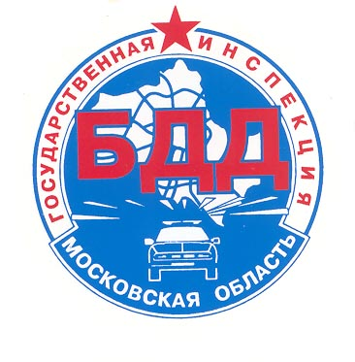
Дорожно-транспортные происшествия с детьми
в Московской области
за январь 2021 года

За январь 2021 года на дорогах Московской области зарегистрировано 26 дорожно-транспортных происшествия с участием детей и подростков в возрасте до 16 лет (в 2020г. – 27), в результате которых 2 детей погибли (в 2020г. – 0) и 29 детей получили травмы различной степени тяжести (в 2020г. – 30).

Основные возрастные категории | ДТП
Дошкольники до 7 лет | 8
Школьники начальных классов от 7 до 10 лет | 11
Школьники начальных классов от 10 до 14 лет | 5
Школьники начальных классов от 14 до 16 лет | 2
ИТОГО: | 26

Всего за январь 2021 года на территории Московской области произошло 271 ДТП, в которых 55 человек погибли и 394 получили ранения.

Дети, пострадавшие в результате ДТП, подразделяются на 2 категории участников дорожного движения: пешеходов и пассажиров:

- с участием пешеходов произошло 8 ДТП (в 2020г. - 12), в которых 8 детей получили ранения (в 2020г. – 13). 4 ДТП зарегистрировано в зоне действия пешеходного перехода. 7 – школьного возраста, 1 – дошкольник. 7 детей в момент ДТП находились без сопровождения взрослых и только 5 детей были со световозвращающими элементами.

- с участием пассажиров зарегистрировано 18 ДТП (в 2020г. – 14), в которых 2 ребенка погибли (в 2020г. – 0) и 21 получил ранения (в 2020г. – 18). Перевозка 4 юных пассажиров осуществлялась с нарушениями ПДД РФ, то есть без применения детских удерживающих устройств и ремней безопасности.
Все дети-пассажиры, попавшие в ДТП, стали заложниками ситуаций, когда транспортными средствами управляли взрослые (родители) и осознанно нарушали правила дорожного движения (превышали разрешенную скорость движения, осуществляли выезд на полосу встречного движения и т.д.), что говорит о низкой культуре вождения и неуважительном отношении к другим участникам дорожного движения.

Всего за январь 2021 года в г.о. Мытищи произошло 3 ДТП (в 2020г. – 6), в которых 3 человека (в 2020г. – 6) получили травмы различной степени тяжести. С детьми ДТП зарегистрировано не было (в 2020г. - 0).

Отдел ГИБДД МУ МВД России «Мытищинское»

